

外扩SRAM(HM628128)模块

目 录
1 编写目的 3
2 硬件设计及功能描述 3
2.1 硬件设计 3
2.2 功能概述 3
3 软件设计及使用说明 4
3.1 主程序流程 4
3.2 模块接口说明 4

编写目的

目的：
1．掌握并行扩展SRAM的方法
2．学习模块如何调用HM628128的接口函数

硬件设计及功能描述

硬件设计
利用SPCE061的IO扩展HM628128的硬件电路如图1所示。其中，HM628128
的地址线A0-A15接SPCE061A的IOB0-IOB15,地址线A16接IOA7;数据线D0-D8接IOA8-IOA15。控制线WE_N接IOA4,CS_N接IOA5,CS_N接IOA6。
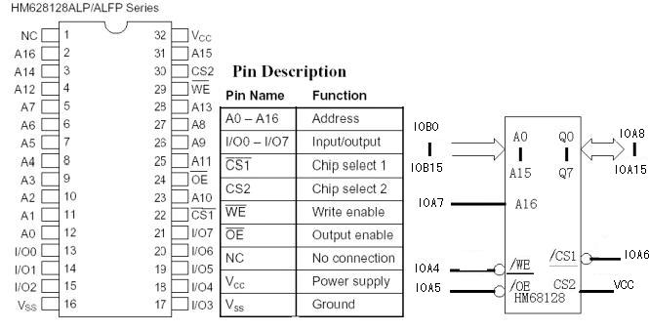

HM628128的硬件电路连接

功能概述
本硬件模块用于存储数据，当SPCE061A需要外扩并行SRAM的时候，可用该硬件电路实现。比如，该模块可用于存储语音数据。

软件设计及使用说明

本设计的程序是用于对一个SRAM进行读写操作。在IDE中设置端点查看，写入SRAM的数据和读出的数据是否一致。

主程序流程
本设计的主程序流程如图2所示。
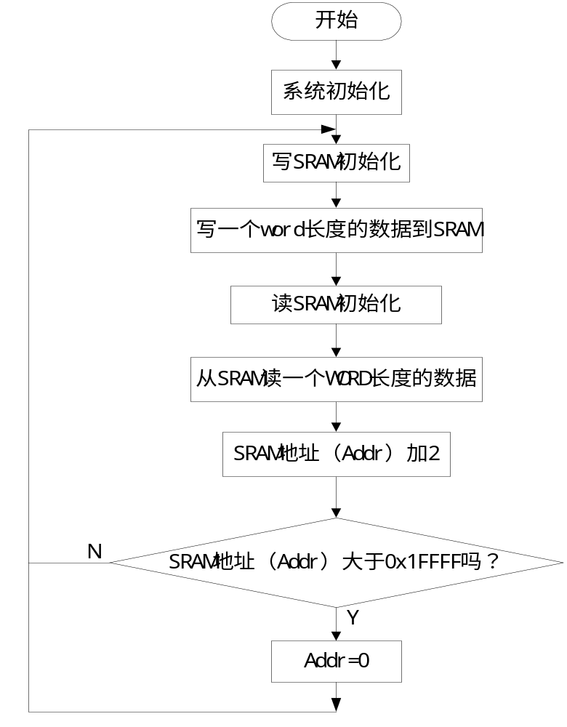

主程序流程

模块接口说明
该SRAM模块中的四个接口函数如下。

  - void SP_InitWriteSRAM(void);
功 能：写SRAM初始化
参 数：无
返回值：无
  - void SP_InitReadSRAM(void);
功 能：读SRAM初始化
参 数：无
返回值：无
  - void SP_WriteSRAM(unsigned long ulAddr,unsigned int uiWriteRamData);
功 能：用于将一个word长度的数据写入SRAM
参 数：ulAddr:为SRAM的地址；uiWriteRamData：为待写入SRAM数据。
返回值：无
  - unsigned int SP_ReadSRAM(unsigned long ulAddr);
功 能：从SRAM读取一个WORD长度的数据
参 数：ulAddr为SRAM的地址。
返回值：SRAM中一个WORD长度的数据。

